# 1. 插件使用

chrome >> 设置 >> 扩展程序 >> 开发者模式（右上角）>> 加载已解压的扩展程序；

选择此目录加载后启用扩展程序。

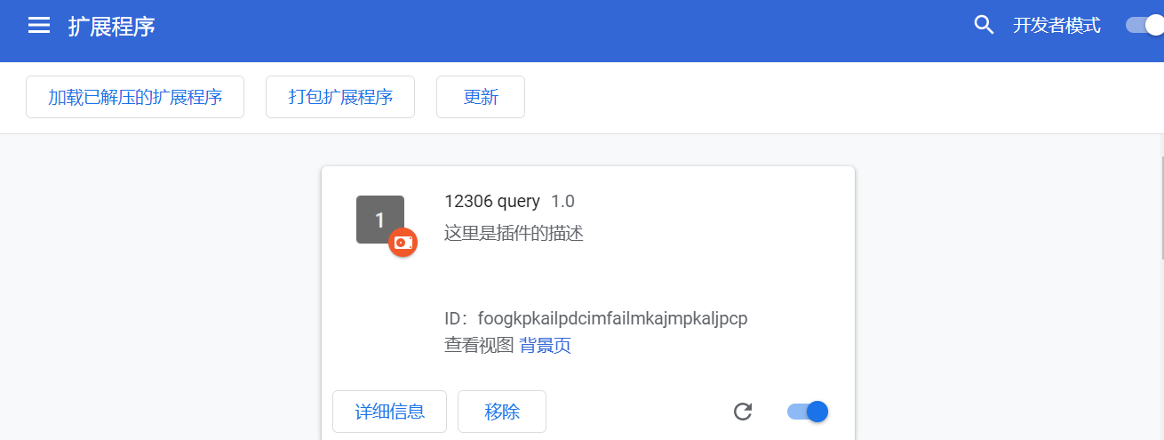

加载后打开 https://kyfw.12306.cn/otn/leftTicket/init?linktypeid=dc

在页面右上角点击刚才加载的插件

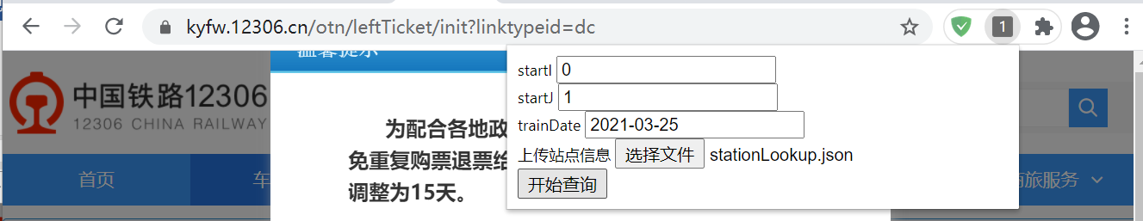

输入参数的解释以如下站点信息为例，根据排列组合要查询3*2共6条。

|  |
| --- |
| {  "北京": "北京",  "南京": "南京",  "黑龙江省大庆市": "大庆"  } |

开始查询位置为第一个位置（北京）到第二个位置（南京）的线路（包含交换始发和到达，即南京到北京），故（startI, startJ）为（0, 1）；如果查询完北京到南京之间的车票后因某些原因中断，下一次打开12306此页面输入（0, 2）查询北京到大庆的，同理再下一次会查询（1, 2）；该设计主要用于查询因某种原因中断，重新进入12306后继续之前的查询，如不中断，程序会自动进行下一个查询。

trainDate为出发日期。

StationLookup.json即为包含上述内容的json文件。

查询到的车票信息会下载到本地保存为json文件；查询不到的记录于插件背景页中的noDirectList变量中（**注意有时网络超时也会认为查询不到，但实际上是被12306禁了，如需通过代码处理此种情况需要优化queryTicket.js中query12306.parseResult方法最开始的判断**）。

# 2. 插件修改

插件主要涉及三种js，三种js之间不能互相直接访问对彼此的变量、函数等，需要通过特定的手段交互，具体方法参照Chrome插件教程.htm中7.消息通信。

popup-js实现点击插件按钮交互，可修改popup.html和popup.js；

content-js12306爬虫代码位于spider文件夹中；

background-js只要不重新载入插件background.js是会永久运行的，建议把后续的计算过程配置到manifest.json的background中，注意这里的js文件会按顺序执行。这里可以配置tool文件夹中的一些代码，用于小数天数或时间到毫秒数的转换，具体用法写在了相应js文件的注释中。

